

**"Қазақстан Республикасы Ұлттық экономика министрлігі көрсететін мемлекеттік қызметтер регламенттерін бекіту туралы" Қазақстан Республикасы Ұлттық экономика Министрінің 2015 жылғы 20 мамырдағы № 396 бұйрығына өзгерістер енгізу туралы**

***Күшін жойған***

Қазақстан Республикасы Ұлттық экономика министрінің 2016 жылғы 26 ақпандағы № 107 бұйрығы. Қазақстан Республикасының Әділет министрлігінде 2016 жылы 24 наурызда № 13519 болып тіркелді. Күші жойылды - Қазақстан Республикасы Сауда және интеграция министрінің 2020 жылғы 16 наурыздағы № 51-НҚ бұйрығымен

      Ескерту. Бұйрықтың күші жойылды – ҚР Сауда және интеграция министрінің 16.03.2020 № 51-НҚ (алғашқы ресми жарияланған күнінен кейін күнтізбелік жиырма бір күн өткеннен соң қолданысқа енгізіледі) бұйрығымен.

      "Мемлекеттік көрсетілетін қызметтер туралы" 2013 жылғы 15 сәуірдегі Қазақстан Республикасы Заңының 10–бабының 2) тармақшасына сәйкес **БҰЙЫРАМЫН:**

      "Қазақстан Республикасы Ұлттық экономика министрлігі көрсететін мемлекеттік қызметтер регламенттерін бекіту туралы" Қазақстан Республикасы Ұлттық экономика министрінің 2015 жылғы 20 мамырдағы № 396 бұйрығына (Нормативтік құқықтық актілерді мемлекеттік тіркеу тізілімінде № 11298 тіркелген, 2015 жылғы 23 маусымда "Әділет" ақпараттық-құқықтық жүйесінде жарияланған) мынадай өзгерістер енгізілсін:

      көрсетілген бұйрықпен бекітілген "Жекелеген тауар түрлерінің импортына және (немесе) экспортына лицензия беру" мемлекеттiк көрсетілетін қызмет регламентінде:

      1-тармақ екінші бөлігінің 1) тармақшасы мынадай редакцияда жазылсын:

      "1) "Азаматтарға арналған үкімет" мемлекеттік корпорациясы" коммерциялық емес акционерлік қоғамы (бұдан әрі – Мемлекеттік корпорация);";

      8-тармақтың 1) тармақшасы мынадай редакцияда жазылсын:

      "1) "Е-лицензиялау" веб-порталы мемлекеттік дерекқор ақпараттық жүйесі/порталы (бұдан әрі – "Е-лицензиялау" МДЖ АЖ) арқылы көрсететілетін қызмет алушыдан немесе Мемлекеттік корпорациядан келіп түскен өтінішті тіркеу;";

      4–тараудың тақырыбы мынадай редакцияда жазылсын:

      "4. Мемлекеттік қызмет көрсету процесінде Мемлекеттік корпорация және (немесе) өзге де көрсетілетін қызметті берушілермен өзара іс-қимыл тәртібінің, сондай-ақ ақпараттық жүйелерді пайдалану тәртібінің сипаттамасы";

      9-тармақ мынадай редакцияда жазылсын:

      "9. Мемлекеттік корпорацияға жүгіну тәртібінің сипаттамасы, көрсетілетін қызметті алушының сұрау салуын өңдеу ұзақтығы:

      1) мемлекеттік қызмет көрсету үшін көрсетілетін қызметті алушы Мемлекеттік корпорацияға жүгінеді;

      Мемлекеттік корпорацияда, көрсетілетін қызметті алушының қалауына қарай мемлекеттік қызмет алдын-ала жазылусыз және жеделдетілген қызмет көрсетусіз, "электрондық кезек" тәртібімен көрсетіледі, портал арқылы "электрондық" кезекті броньдауға болады.

      Өтініштің қабылдануын растау көшірмесі көрсетілетін қызметті алушыға берілетін Мемлекеттік корпорация немесе көрсетілетін қызметті берушінің құжаттарды қабылдау күні туралы белгісі мен мемлекеттік қызмет көрсету нәтижесін жоспарланған беру күні бар қолхат болып табылады;

      2) Мемлекеттік корпорацияда көрсетілетін қызметті алушының сұрау салуын өңдеу ұзақтығы – 20 (жиырма) минут;

      3) көрсетілетін қызметті алушының сұрау салуын Мемлекеттік корпорациядан көрсетілетін қызметті берушіге жөнелту мерзімі – құжаттарды қабылдағаннан кейін бірден.";

      11 және 12-тармақтар мынадай редакцияда жазылсын:

      "11. Мемлекеттік корпорацияның интеграцияланған ақпараттық жүйесі арқылы қадамдық іс-қимылдары мен шешімдері (мемлекеттік қызмет көрсету кезінде функционалдық өзара іс-қимылдың № 1 диаграммасы) осы Мемлекеттік көрсетілетін қызмет регламентіне 2-қосымшада келтірілген:

      1) 1-процесс – Мемлекеттік корпорацияның ақпараттық жүйесіне Мемлекеттік корпорация операторының мемлекеттік қызмет көрсету үшін логин мен парольді (авторландыру процесі) енгізуі;

      2) 2-процесс – Мемлекеттік корпорация операторының осы Мемлекеттік көрсетілетін қызмет регламентіндегі мемлекеттік көрсетілетін қызметті таңдауы, мемлекеттік қызмет көрсету үшін сұрау салу нысанын экранға шығару және Мемлекеттік корпорация операторының көрсетілетін қызметті алушының деректерін, сондай-ақ көрсетілетін қызметті алушы өкілінің сенімхат бойынша деректерін енгізуі (нотариат куәландырылған сенімхат болған кезде, сенімхат өзгеше куәландырылған кезде сенімхат деректері толтырылмайды);

      3) 3-процесс – ЭҮТШ арқылы заңды тұлғалардың мемлекеттік деректер базасында (бұдан әрі – ЗТ МДБ) көрсетілетін қызметті алушының деректері туралы, сондай-ақ бірыңғай нотариалды ақпараттық жүйеде (бұдан әрі - БНАЖ) – көрсетілетін қызметті алушы өкілі сенімхатының деректері туралы сұрау салуды жолдау;

      4) 1-шарт – ЗТ МДБ-да көрсетілетін қызметті алушы деректерінің, БНАЖ-да сенімхат деректерінің болуын тексеру;

      5) 4-процесс – ЗТ МДБ-да көрсетілетін қызметті алушы деректерінің, БНАЖ-да сенімхат деректерінің болмауына байланысты деректерді алу мүмкін еместігі туралы хабарлама қалыптастыру;

      6) 5-процесс – Мемлекеттік корпорация операторының қағаз нысанындағы құжаттардың болуы туралы белгілеу бөлігінде сұрау салу нысанын толтыруы және көрсетілетін қызметті алушы ұсынған құжаттарды сканерлеуі, оларды сұрау салу нысанына бекітуі және мемлекеттік қызмет көрсетуге арналған сұрау салудың толтырылған нысанын (енгізілген деректерді) ЭЦҚ арқылы куәландыруы;

      7) 6-процесс – ЭҮТШ арқылы Мемлекеттік корпорация операторының ЭЦҚ куәландырылған (қол қойылған) электрондық құжатты (көрсетілетін қызметті алушының сұрау салуын) "Е-лицензиялау" МДБ АЖ-ға жіберуі;

      8) 7-процесс – сұрау салуды "Е-лицензиялау" МДБ АЖ-да тіркеу және "Е-лицензиялау" МДБ АЖ-да мемлекеттік көрсетілетін қызметті өңдеу;

      9) 2-шарт – көрсетілетін қызметті берушінің лицензия беру үшін көрсетілетін қызметті алушының сәйкестігін тексеруі;

      10) 8-процесс – осы Мемлекеттік көрсетілетін қызмет регламентіне 3-қосымшаға сәйкес нысан бойынша көрсетілетін қызметті берушінің қорытындысы негізінде "Е-лицензиялау" МДБ АЖ-да көрсетілетін қызметті алушының деректерінде бұзушылықтардың болуына байланысты мемлекеттік қызмет көрсетуден бас тарту туралы хабарламаны қалыптастыру;

      11) 9-процесс – көрсетілетін қызметті алушының "Е-лицензиялау" МДБ АЖ қалыптастырылған мемлекеттік қызмет көрсету (электрондық лицензия) нәтижесін алуы. Электрондық құжат көрсетілетін қызметті берушінің уәкілетті тұлғасының ЭЦҚ-сын пайдалана отырып, қалыптастырылады.

      12. Мемлекеттік корпорация арқылы мемлекеттік қызмет көрсету нәтижесін алу процесінің сипаттамасы, оның ұзақтығы:

      1) қызмет көрсетудің нәтижесін алу үшін өтініш беру кезінде берілген қолхатымен көрсетілетін қызметті алушы мемлекеттік Мемлекеттік корпорацияға жүгінеді;

      2) Мемлекеттік корпорацияда көрсетілетін қызметті алушыға мемлекеттік қызмет көрсету нәтижесін беру ұзақтығы – 20 (жиырма) минуттан аспайды.";

      көрсетілген регламентке 1 және 2-қосымшалар осы бұйрыққа 1 және 2-қосымшаларға сәйкес мынадай редакцияда жазылсын;

      көрсетілген бұйрықпен бекітілген "Қазақстан Республикасының аумағына жекелеген тауарлар түрлерiн экспорттауға және (немесе) импорттауға рұқсат беру" мемлекеттiк көрсетілетін қызмет регламентінде:

      8-тармақтың 1) тармақшасы мынадай редакцияда жазылсын:

      "1) "Е-лицензиялау" веб-порталы мемлекеттік дерекқор ақпараттық жүйесі/порталы (бұдан әрі – "Е-лицензиялау" МДЖ АЖ) арқылы көрсететілетін қызмет алушыдан немесе Мемлекеттік корпорациядан келіп түскен өтінішті тіркеу;";

      көрсетілген регламентке 2-қосымша осы бұйрыққа 3-қосымшаға сәйкес мынадай редакцияда жазылсын.";

      көрсетілген бұйрықпен бекітілген "Тауар биржалары саласында дилерлік қызметпен айналысу құқығына лицензия беру" мемлекеттiк көрсетілетін қызмет регламентінде:

      1-тармақ екінші бөлігінің 1) тармақшасы мынадай редакцияда жазылсын:

      "1) "Азаматтарға арналған үкімет" мемлекеттік корпорациясы" коммерциялық емес акционерлік қоғамы (бұдан әрі – Мемлекеттік корпорация);";

      4–тараудың тақырыбы мынадай редакцияда жазылсын:

      "4. Мемлекеттік қызмет көрсету процесінде Мемлекеттік корпорация және (немесе) өзге де көрсетілетін қызметті берушілермен өзара іс-қимыл тәртібінің, сондай-ақ ақпараттық жүйелерді пайдалану тәртібінің сипаттамасы";

      9-тармақ мынадай редакцияда жазылсын:

      "9. Мемлекеттік корпорацияға жүгіну тәртібінің сипаттамасы, көрсетілетін қызметті алушының сұрау салуын өңдеу ұзақтығы:

      1) мемлекеттік қызметті көрсету үшін көрсетілетін қызметті алушы Мемлекеттік корпорацияға жүгінеді;

      Мемлекеттік корпорацияда, көрсетілетін қызметті алушының қалауына қарай мемлекеттік қызмет алдын-ала жазылусыз және жеделдетілген қызмет көрсетусіз, "электрондық кезек" тәртібімен көрсетіледі, портал арқылы "электрондық" кезекті броньдауға болады.

      Өтініштің қабылдануын растау көшірмесі көрсетілетін қызметті алушыға берілетін осы Мемлекеттік корпорацияның немесе көрсетілетін қызметті берушінің құжаттарды қабылдау күні туралы белгісі мен мемлекеттік қызмет көрсету нәтижесін жоспарланған беру күні бар қолхат болып табылады.

      2) Мемлекеттік корпорацияда көрсетілетін қызметті алушының сұрау салуын өңдеу ұзақтығы – 20 (жиырма) минут;

      3) көрсетілетін қызметті алушының сұрау салуын Мемлекеттік корпорациядан көрсетілетін қызметті берушіге жөнелту мерзімі – құжаттарды қабылдағаннан кейін бірден.";

      11 және 12-тармақтар мынадай редакцияда жазылсын:

      "11. Мемлекеттік корпорацияның интеграцияланған ақпараттық жүйесі арқылы қадамдық іс-қимылдары мен шешімдері (мемлекеттік қызмет көрсету кезінде ақпараттық жүйелердің функционалдық өзара іс-қимылының № 1 диаграммасы) осы Мемлекеттік көрсетілетін қызмет регламентіне 2-қосымшада келтірілген:

      1) 1-процесс – Мемлекеттік корпорацияның ақпараттық жүйесіне Мемлекеттік корпорация операторының мемлекеттік қызмет көрсету үшін логин мен парольді (авторландыру процесі) енгізуі;

      2) 2-процесс – Мемлекеттік корпорация операторының осы Мемлекеттік көрсетілетін қызмет регламентіндегі мемлекеттік қызметті таңдауы, мемлекеттік қызмет көрсету үшін сұрау салу нысанын экранға шығаруы және Мемлекеттік корпорация операторының көрсетілетін қызметті алушының деректерін, сондай-ақ көрсетілетін қызметті алушы өкілінің сенімхат бойынша деректерін енгізуі (нотариат куәландырылған сенімхат болған кезде, сенімхат өзгеше куәландырылған кезде сенімхат деректері толтырылмайды);

      3) 3-процесс – ЭҮТШ арқылы заңды тұлғалардың мемлекеттік деректер базасында (бұдан әрі – ЗТ МДБ) көрсетілетін қызметті алушының деректері туралы, сондай-ақ бірыңғай нотариалды ақпараттық жүйеде (бұдан әрі - БНАЖ) – көрсетілетін қызметті алушы өкілі сенімхатының деректері туралы сұрау салуды жолдау;

      4) 1-шарт – ЗТ МДБ-да көрсетілетін қызметті алушы деректерінің, БНАЖ-да сенімхат деректерінің болуын тексеру;

      5) 4-процесс – ЗТ МДБ-да көрсетілетін қызметті алушы деректерінің, БНАЖ-да сенімхат деректерінің болмауына байланысты деректерді алу мүмкін еместігі туралы хабарлама қалыптастыру;

      6) 5-процесс - Мемлекеттік корпорация операторының қағаз нысанындағы құжаттардың болуы туралы белгілеу бөлігінде сұрау салу нысанын толтыруы және көрсетілетін қызметті алушы ұсынған құжаттарды сканерлеуі, оларды сұрау салу нысанына бекітуі және мемлекеттік қызмет көрсетуге арналған сұрау салудың толтырылған нысанын (енгізілген деректерді) ЭЦҚ арқылы куәландыруы;

      7) 6-процесс – ЭҮТШ арқылы Мемлекеттік корпорация операторының ЭЦҚ куәландырылған (қол қойылған) электрондық құжатты (көрсетілетін қызметті алушының сұрау салуын) "Е-лицензиялау" МДБ АЖ-ға жіберуі;

      8) 7-процесс – сұрау салуды "Е-лицензиялау" МДБ АЖ-да тіркеу және "Е-лицензиялау" МДБ АЖ-да мемлекеттік көрсетілетін қызметті өңдеу;

      9) 2-шарт – лицензия беру үшін көрсетілетін қызметті алушының біліктілік талаптары мен негіздемелерге сәйкестігін көрсетілетін қызметті берушінің тексеруі;

      10) 8-процесс – осы Мемлекеттік көрсетілетін қызмет регламентіне 3-қосымшаға сәйкес нысан бойынша көрсетілетін қызметті берушінің қорытындысы негізінде "Е-лицензиялау" МДБ АЖ-да көрсетілетін қызметті алушының деректерінде бұзушылықтардың болуына байланысты мемлекеттік қызмет көрсетуден бас тарту туралы хабарламаны қалыптастыру;

      11) 9-процесс – көрсетілетін қызметті алушының "Е-лицензиялау" МДБ АЖ қалыптастырылған мемлекеттік қызмет көрсету (электрондық лицензия) нәтижесін алуы. Электрондық құжат көрсетілетін қызметті берушінің уәкілетті тұлғасының ЭЦҚ-сын пайдалана отырып қалыптастырылады.

      12. Мемлекеттік корпорация арқылы мемлекеттік қызмет көрсету нәтижесін алу процесінің сипаттамасы, оның ұзақтығы:

      1) мемлекеттік қызмет көрсетудің нәтижесін алу үшін өтініш беру кезінде көрсетілетін қызметті алушыға берілген қолхатымен көрсетілетін қызметті алушы Мемлекеттік корпорацияға жүгінеді;

      2) Мемлекеттік корпорацияда көрсетілетін қызметті алушыға мемлекеттік қызмет көрсету нәтижесін беру ұзақтығы – 20 (жиырма) минут.";

      көрсетілген регламентке 1 және 2-қосымшалар осы бұйрыққа 4 және 5-қосымшаға сәйкес мынадай редакцияда жазылсын;

      көрсетілген бұйрықпен бекітілген "Тауар биржалары саласында брокерлік қызметпен айналысу құқығына лицензия беру" мемлекеттiк көрсетілетін қызмет регламентінде:

      1-тармақ екінші бөлігінің 1) тармақшасы мынадай редакцияда жазылсын:

      "1) "Азаматтарға арналған үкімет" мемлекеттік корпорациясы" коммерциялық емес акционерлік қоғамы (бұдан әрі – Мемлекеттік корпорация);";

      4–тараудың тақырыбы мынадай редакцияда жазылсын:

      "4. Мемлекеттік қызмет көрсету процесінде Мемлекеттік корпорация және (немесе) өзге де көрсетілетін қызметті берушілермен өзара іс-қимыл тәртібінің, сондай-ақ ақпараттық жүйелерді пайдалану тәртібінің сипаттамасы";

      9-тармақ мынадай редакцияда жазылсын:

      "9. Мемлекеттік корпорацияға жүгіну тәртібінің сипаттамасы, көрсетілетін қызметті алушының сұрау салуын өңдеу ұзақтығы:

      1) мемлекеттік қызметті көрсету үшін көрсетілетін қызметті алушы Мемлекеттік корпорацияға жүгінеді;

      Мемлекеттік корпорацияда, көрсетілетін қызметті алушының қалауына қарай мемлекеттік қызмет алдын-ала жазылусыз және жеделдетілген қызмет көрсетусіз, "электрондық кезек" тәртібімен көрсетіледі, портал арқылы "электрондық" кезекті броньдауға болады.

      Өтініштің қабылдануын растау көшірмесі көрсетілетін қызметті алушыға берілетін осы Мемлекеттік корпорацияның немесе көрсетілетін қызметті берушінің құжаттарды қабылдау күні туралы белгісі мен мемлекеттік қызмет көрсету нәтижесін жоспарланған беру күні бар қолхат болып табылады.

      2) Мемлекеттік корпорацияда көрсетілетін қызметті алушының сұрау салуын өңдеу ұзақтығы – 20 (жиырма) минут;

      3) көрсетілетін қызметті алушының сұрау салуын Мемлекеттік корпорациядан көрсетілетін қызметті берушіге жөнелту мерзімі – құжаттарды қабылдағаннан кейін бірден.";

      11 және 12-тармақтар мынадай редакцияда жазылсын:

      "11. Мемлекеттік корпорация интеграцияланған ақпараттық жүйесі арқылы қадамдық іс-қимылдары мен шешімдері (мемлекеттік қызмет көрсету кезінде функционалдық өзара іс-қимылдың № 1 диаграммасы) осы Мемлекеттік көрсетілетін қызмет регламентіне 2-қосымшада келтірілген:

      1) 1-процесс – Мемлекеттік корпорацияның ақпараттық жүйесіне Мемлекеттік корпорация операторының мемлекеттік қызмет көрсету үшін логин мен парольді (авторландыру процесі) енгізуі;

      2) 2-процесс – Мемлекеттік корпорация операторының осы Мемлекеттік көрсетілетін қызмет регламентіндегі мемлекеттік көрсетілетін қызметті таңдауы, мемлекеттік қызмет көрсету үшін сұрау салу нысанын экранға шығаруы және Мемлекеттік корпорация операторының көрсетілетін қызметті алушының деректерін, сондай-ақ көрсетілетін қызметті алушы өкілінің сенімхат бойынша деректерін енгізуі (нотариат куәландырылған сенімхат болған кезде, сенімхат өзгеше куәландырылған кезде сенімхат деректері толтырылмайды);

      3) 3 процесс – ЭҮТШ арқылы заңды тұлғалардың мемлекеттік деректер базасында (бұдан әрі – ЗТ МДБ) көрсетілетін қызметті алушының деректері туралы, сондай-ақ бірыңғай нотариалды ақпараттық жүйеде (бұдан әрі - БНАЖ) – көрсетілетін қызметті алушы өкілі сенімхатының деректері туралы сұрау салуды жолдау;

      4) 1-шарт – ЗТ МДБ-да көрсетілетін қызметті алушы деректерінің, БНАЖ-да сенімхат деректерінің болуын тексеру;

      5) 4-процесс – ЗТ МДБ-да көрсетілетін қызметті алушы деректерінің, БНАЖ-да сенімхат деректерінің болмауына байланысты деректерді алу мүмкін еместігі туралы хабарлама қалыптастыру;

      6) 5-процесс – Мемлекеттік корпорация операторының қағаз нысанындағы құжаттардың болуы туралы белгілеу бөлігінде сұрау салу нысанын толтыруы және көрсетілетін қызметті алушы ұсынған құжаттарды сканерлеуі, оларды сұрау салу нысанына бекітуі және мемлекеттік қызмет көрсетуге арналған сұрау салудың толтырылған нысанын (енгізілген деректерді) ЭЦҚ арқылы куәландыруы;

      7) 6-процесс – ЭҮТШ арқылы Мемлекеттік корпорация операторының ЭЦҚ куәландырылған (қол қойылған) электрондық құжатты (көрсетілетін қызметті алушының сұрау салуын) "Е-лицензиялау" МДБ АЖ-ға жіберуі;

      8) 7-процесс – сұрау салуды "Е-лицензиялау" МДБ АЖ-да тіркеу және "Е-лицензиялау" МДБ АЖ-да мемлекеттік көрсетілетін қызметті өңдеу;

      9) 2-шарт – лицензия беру үшін көрсетілетін қызметті алушының біліктілік талаптары мен негіздемелерге сәйкестігін көрсетілетін қызметті берушінің тексеруі;

      10) 8-процесс – осы Мемлекеттік көрсетілетін қызмет регламентіне 3-қосымшаға сәйкес нысан бойынша көрсетілетін қызметті берушінің қорытындысы негізінде "Е-лицензиялау" МДБ АЖ-да көрсетілетін қызметті алушының деректерінде бұзушылықтардың болуына байланысты мемлекеттік қызмет көрсетуден бас тарту туралы хабарламаны қалыптастыру;

      11) 9-процесс – көрсетілетін қызметті алушының "Е-лицензиялау" МДБ АЖ қалыптастырылған мемлекеттік қызмет көрсету (электрондық лицензия) нәтижесін алуы. Электрондық құжат көрсетілетін қызметті берушінің уәкілетті тұлғасының ЭЦҚ-сын пайдалана отырып қалыптастырылады.

      12. Мемлекеттік корпорация арқылы мемлекеттік қызмет көрсету нәтижесін алу процесінің сипаттамасы, оның ұзақтығы:

      1) қызмет көрсетудің нәтижесін алу үшін өтініш беру кезінде берілген қолхатымен көрсетілетін қызметті алушы мемлекеттік Мемлекеттік корпорацияға жүгінеді;

      2) Мемлекеттік корпорацияда көрсетілетін қызметті алушыға мемлекеттік қызмет көрсету нәтижесін беру ұзақтығы – 20 (жиырма) минут.";

      көрсетілген регламентке 1 және 2-қосымшалар осы бұйрыққа 6 және 7-қосымшаға сәйкес мынадай редакцияда жазылсын;

      көрсетілген бұйрықпен бекітілген "Тауар биржалары қызметімен айналысу құқығына лицензия беру" мемлекеттiк көрсетілетін қызмет регламентінде:

      1-тармақ екінші бөлігінің 1) тармақшасы мынадай редакцияда жазылсын:

      "1) "Азаматтарға арналған үкімет" мемлекеттік корпорациясы" коммерциялық емес акционерлік қоғамы (бұдан әрі – Мемлекеттік корпорация);";

      4–тараудың тақырыбы мынадай редакцияда жазылсын:

      "4. Мемлекеттік қызмет көрсету процесінде Мемлекеттік корпорация және (немесе) өзге де көрсетілетін қызметті берушілермен өзара іс-қимыл тәртібінің, сондай-ақ ақпараттық жүйелерді пайдалану тәртібінің сипаттамасы";

      9-тармақ мынадай редакцияда жазылсын:

      "9. Мемлекеттік корпорацияға жүгіну тәртібінің сипаттамасы, көрсетілетін қызметті алушының сұрау салуын өңдеу ұзақтығы:

      1) мемлекеттік қызметті көрсету үшін көрсетілетін қызметті алушы Мемлекеттік корпорацияға жүгінеді;

      Мемлекеттік корпорацияда, көрсетілетін қызметті алушының қалауына қарай мемлекеттік қызмет алдын-ала жазылусыз және жеделдетілген қызмет көрсетусіз, "электрондық кезек" тәртібімен көрсетіледі, портал арқылы "электрондық" кезекті броньдауға болады.

      Өтініштің қабылдануын растау көшірмесі көрсетілетін қызметті алушыға берілетін осы Мемлекеттік корпорацияның немесе көрсетілетін қызметті берушінің құжаттарды қабылдау күні туралы белгісі мен мемлекеттік қызмет көрсету нәтижесін жоспарланған беру күні бар қолхат болып табылады.

      2) Мемлекеттік корпорацияда көрсетілетін қызметті алушының сұрау салуын өңдеу ұзақтығы – 20 (жиырма) минут;

      3) көрсетілетін қызметті алушының сұрау салуын Мемлекеттік корпорациядан көрсетілетін қызметті берушіге жөнелту мерзімі – құжаттарды қабылдағаннан кейін бірден.";

      11 және 12-тармақтар мынадай редакцияда жазылсын:

      "11. Мемлекеттік корпорация интеграцияланған ақпараттық жүйесі арқылы қадамдық іс-қимылдары мен шешімдері (мемлекеттік қызмет көрсету кезінде функционалдық өзара іс-қимылдың № 1 диаграммасы) осы Мемлекеттік көрсетілетін қызмет регламентіне 2-қосымшада келтірілген:

      1) 1-процесс – Мемлекеттік корпорацияның ақпараттық жүйесіне Мемлекеттік корпорация операторының мемлекеттік қызмет көрсету үшін логин мен парольді (авторландыру процесі) енгізуі;

      2) 2-процесс – Мемлекеттік корпорация операторының осы Мемлекеттік көрсетілетін қызмет регламентіндегі мемлекеттік көрсетілетін қызметті таңдауы, мемлекеттік қызмет көрсету үшін сұрау салу нысанын экранға шығаруы және Мемлекеттік корпорация операторының көрсетілетін қызметті алушының деректерін, сондай-ақ көрсетілетін қызметті алушы өкілінің сенімхат бойынша деректерін енгізуі (нотариат куәландырылған сенімхат болған кезде, сенімхат өзгеше куәландырылған кезде сенімхат деректері толтырылмайды);

      3) 3-процесс – ЭҮТШ арқылы заңды тұлғалардың мемлекеттік деректер базасында (бұдан әрі – ЗТ МДБ) көрсетілетін қызметті алушының деректері туралы, сондай-ақ бірыңғай нотариалды ақпараттық жүйеде (бұдан әрі - БНАЖ) – көрсетілетін қызметті алушы өкілі сенімхатының деректері туралы сұрау салуды жолдау;

      4) 1-шарт – ЗТ МДБ-да көрсетілетін қызметті алушы деректерінің, БНАЖ-да сенімхат деректерінің болуын тексеру;

      5) 4-процесс – ЗТ МДБ-да көрсетілетін қызметті алушы деректерінің, БНАЖ-да сенімхат деректерінің болмауына байланысты деректерді алу мүмкін еместігі туралы хабарлама қалыптастыру;

      6) 5-процесс – Мемлекеттік корпорация операторының қағаз нысанындағы құжаттардың болуы туралы белгілеу бөлігінде сұрау салу нысанын толтыруы және көрсетілетін қызметті алушы ұсынған құжаттарды сканерлеуі, оларды сұрау салу нысанына бекітуі және мемлекеттік қызмет көрсетуге арналған сұрау салудың толтырылған нысанын (енгізілген деректерді) ЭЦҚ арқылы куәландыруы;

      7) 6-процесс – ЭҮТШ арқылы Мемлекеттік корпорация операторының ЭЦҚ куәландырылған (қол қойылған) электрондық құжатты (көрсетілетін қызметті алушының сұрау салуын) "Е-лицензиялау" МДБ АЖ-ға жіберуі;

      8) 7-процесс – сұрау салуды "Е-лицензиялау" МДБ АЖ-да тіркеу және "Е-лицензиялау" МДБ АЖ-да мемлекеттік көрсетілетін қызметті өңдеу;

      9) 2-шарт – лицензия беру үшін көрсетілетін қызметті алушының біліктілік талаптары мен негіздемелерге сәйкестігін көрсетілетін қызметті берушінің тексеруі;

      10) 8-процесс – осы Мемлекеттік көрсетілетін қызмет регламентіне 3-қосымшаға сәйкес нысан бойынша көрсетілетін қызметті берушінің қорытындысы негізінде "Е-лицензиялау" МДБ АЖ-да көрсетілетін қызметті алушының деректерінде бұзушылықтардың болуына байланысты мемлекеттік қызмет көрсетуден бас тарту туралы хабарламаны қалыптастыру;

      11) 9-процесс – көрсетілетін қызметті алушының "Е-лицензиялау" МДБ АЖ қалыптастырылған мемлекеттік қызмет көрсету (электрондық лицензия) нәтижесін алуы. Электрондық құжат көрсетілетін қызметті берушінің уәкілетті тұлғасының ЭЦҚ-сын пайдалана отырып қалыптастырылады.

      12. Мемлекеттік корпорация арқылы мемлекеттік қызмет көрсету нәтижесін алу процесінің сипаттамасы, оның ұзақтығы:

      1) көрсетілетін қызметті алушы мемлекеттік қызмет көрсетудің нәтижесін алу үшін өтініш беру кезінде көрсетілетін қызметті алушыға берілген қолхаты мен Мемлекеттік корпорацияға жүгінеді;

      2) Мемлекеттік корпорацияда көрсетілетін қызметті алушыға мемлекеттік қызмет көрсету нәтижесін беру ұзақтығы – 20 (жиырма) минут.";

      көрсетілген регламентке 1 және 2-қосымшалар осы бұйрыққа 8 және 9-қосымшаға сәйкес мынадай редакцияда жазылсын.

      2. Қазақстан Республикасы Ұлттық экономика министрлігінің Сауда қызметін реттеу департаменті заңнамада белгіленген тәртіппен:

      1) Қазақстан Республикасының Әділет министрлігінде осы бұйрықтың мемлекеттік тіркелуін;

      2) осы бұйрық Қазақстан Республикасы Әділет министрлігінде мемлекеттік тіркелгеннен кейін күнтізбелік он күн ішінде мерзімді баспа басылымдарында және "Әділет" ақпараттық-құқықтық жүйесінде ресми жариялауға, сондай-ақ тіркелген бұйрықты алғаннан кейін бес жұмыс күні ішінде Қазақстан Республикасының нормативтiк құқықтық актiлерiнiң эталондық бақылау банкiне енгізу үшін Республикалық құқықтық ақпарат орталығына ресми жариялауға оның көшірмелерін баспа және электрондық түрде жіберілуін;

      3) осы бұйрықтың Қазақстан Республикасы Ұлттық экономика министрлігінің интернет-ресурсында және мемлекеттік органдардың интранет-порталында орналастырылуын;

      4) осы бұйрық Қазақстан Республикасы Әділет министрлігінде мемлекеттік тіркелгеннен кейін он жұмыс күні ішінде Қазақстан Республикасы Ұлттық экономика министрлігінің Заң департаментіне осы тармақтың 1), 2) және 3) тармақшаларында көзделген іс-шаралардың орындалуы туралы мәліметтердің ұсынылуын қамтамасыз етсін.

      3. Осы бұйрықтың орындалуын бақылау жетекшілік ететін Қазақстан Республикасының Ұлттық экономика вице-министріне жүктелсін.

      4. Осы бұйрық алғашқы ресми жарияланған күнінен кейін күнтізбелік он күн өткен соң қолданысқа енгізіледі.

|  |  |
| --- | --- |
| Қазақстан Республикасының |  |
| Ұлттық экономика министрі | Е. Досаев |

|  |  |
| --- | --- |
|  | Қазақстан Республикасы Ұлттық экономика министрінің 2016 жылғы 26 ақпандағы № 107 бұйрығына 1–қосымша |
|  | "Тауарлардың жекелеген түрлерiн импорттауға және (немесе) экспорттауға лицензия беру" мемлекеттік көрсетілетін қызмет регламентіне 1-қосымша |

**"Тауарлардың жекелеген түрлерiн импорттауға және (немесе) экспорттауға лицензия беру" мемлекеттік қызмет көрсету бизнес-процестерінің анықтамасы**

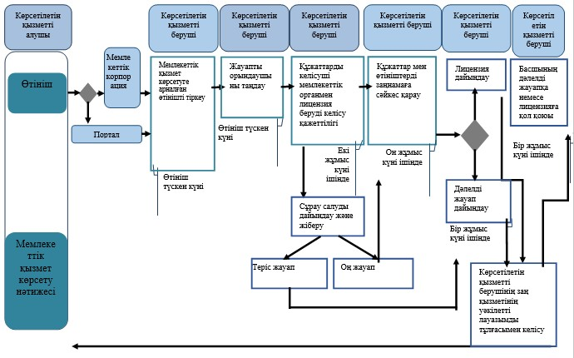

      Шартты белгілер:

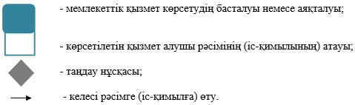

|  |  |
| --- | --- |
|  | Қазақстан Республикасы Ұлттық экономика министрінің 2016 жылғы 26 ақпандағы № 107 бұйрығына 2–қосымша |
|  | "Тауарлардың жекелеген түрлерiн импорттауға және (немесе) экспорттауға лицензия беру" мемлекеттік көрсетілетін қызмет регламентіне 2-қосымша |

**Мемлекеттік корпорацияның интеграцияланған ақпараттық жүйесі арқылы қадамдық іс-қимылдары мен шешімдері**  
**Мемлекеттік корпорация арқылы мемлекеттік қызмет көрсету кезіндегі функционалдық өзара іс-қимылдың № 1 диаграммасы**

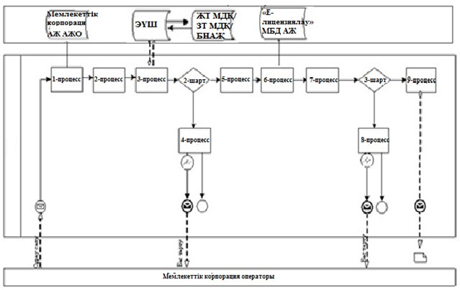

**Портал арқылы электрондық мемлекеттік қызмет көрсету кезінде функционалдық өзара іс-қимылдың № 2 диаграммасы**

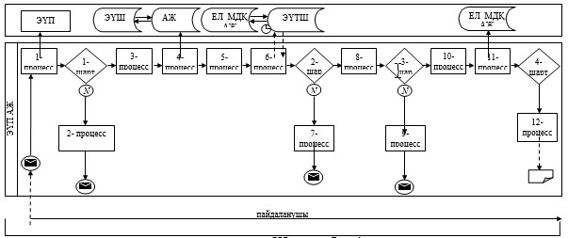

      Шартты белгілер:

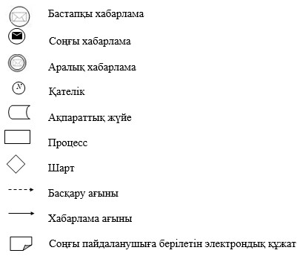

|  |  |
| --- | --- |
|  | Қазақстан Республикасы Ұлттық экономика министрінің 2016 жылғы 26 ақпандағы № 107 бұйрығына 3–қосымша |
|  | "Тауарлардың жекелеген түрлерiн импорттауға және (немесе) экспорттауға лицензия беру" мемлекеттік көрсетілетін қызмет регламентіне 2-қосымша |

**Мемлекеттік корпорацияның интеграцияланған ақпараттық жүйесі арқылы қадамдық іс-қимылдары мен шешімдері**  
**Портал арқылы мемлекеттік қызмет көрсету кезіндегі функционалдық өзара іс-қимылдың № 1 диаграммасы**

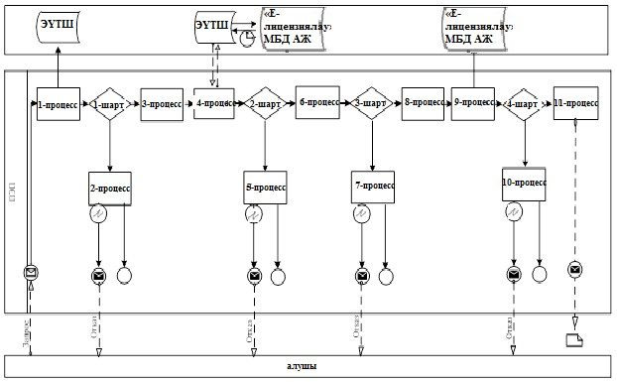

**Қызмет көрсетуші арқылы мемлекеттік қызмет көрсету кезінде функционалдық өзара іс-қимылдың № 2 диаграммасы**

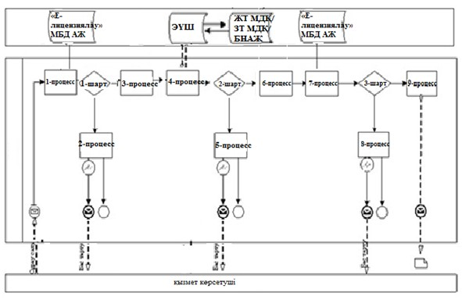

      Шартты белгілер:



|  |  |
| --- | --- |
|  | Қазақстан Республикасы Ұлттық экономика министрінің 2016 жылғы 26 ақпандағы № 107 бұйрығына 4–қосымша |
|  | "Тауарлардың жекелеген түрлерiн импорттауға және (немесе) экспорттауға лицензия беру" мемлекеттік көрсетілетін қызмет регламентіне 1-қосымша |

**"Тауар биржалары саласында дилерлік қызметпен айналысу құқығына лицензия беру" мемлекеттік қызмет көрсетудің бизнес процестерінің анықтамалығы**

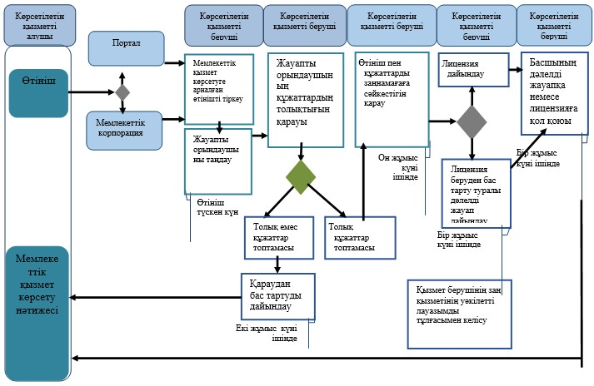

      Шартты белгілер:



|  |  |
| --- | --- |
|  | Қазақстан Республикасы Ұлттық экономика министрінің 2016 жылғы 26 ақпандағы № 107 бұйрығына 5–қосымша |
|  | "Тауарлардың жекелеген түрлерiн импорттауға және (немесе) экспорттауға лицензия беру" мемлекеттік көрсетілетін қызмет регламентіне 2-қосымша |

**Мемлекеттік корпорацияның интеграцияланған ақпараттық жүйесі арқылы қадамдық іс-қимылдары мен шешімдері**  
**Мемлекеттік корпорация арқылы мемлекеттік қызмет көрсету кезіндегі функционалдық өзара әрекеттесудің № 1 диаграммасы**

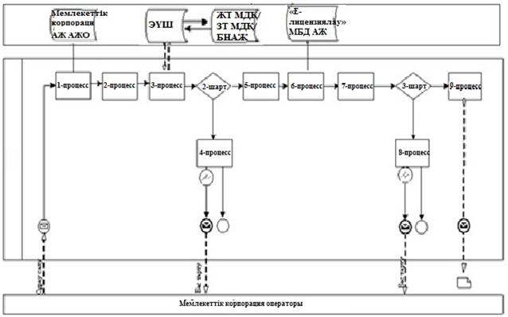

**Портал арқылы мемлекеттік қызмет көрсету кезінде функционалдық өзара іс-қимылдың № 2 диаграммасы**

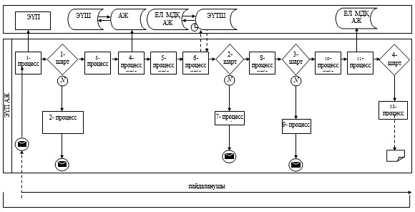

      Шартты белгілер:



|  |  |
| --- | --- |
|  | Қазақстан Республикасы Ұлттық экономика министрінің 2016 жылғы 26 ақпандағы № 107 бұйрығына 6–қосымша |
|  | "Тауарлардың жекелеген түрлерiн импорттауға және (немесе) экспорттауға лицензия беру" мемлекеттік көрсетілетін қызмет регламентіне 1-қосымша |

**"Тауар биржалары саласында брокерлік қызметпен айналысу құқығына лицензия беру" мемлекеттік қызмет көрсетудің бизнес процестерінің анықтамалығы**

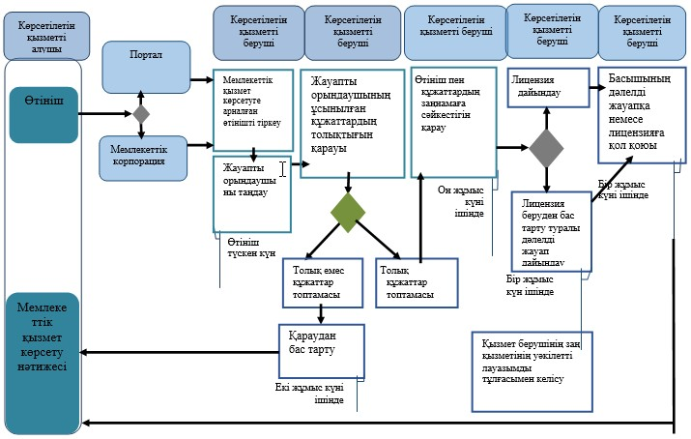

      Шартты белгілер:



|  |  |
| --- | --- |
|  | Қазақстан Республикасы Ұлттық экономика министрінің 2016 жылғы 26 ақпандағы № 107 бұйрығына 7–қосымша |
|  | "Тауарлардың жекелеген түрлерiн импорттауға және (немесе) экспорттауға лицензия беру" мемлекеттік көрсетілетін қызмет регламентіне 2-қосымша |

**Мемлекеттік корпорацияның интеграцияланған ақпараттық жүйесі арқылы қадамдық іс-қимылдары мен шешімдері**  
**Мемлекеттік корпорация арқылы мемлекеттік қызмет көрсету кезіндегі функционалдық өзара іс-қимылдың № 1 диаграммасы**

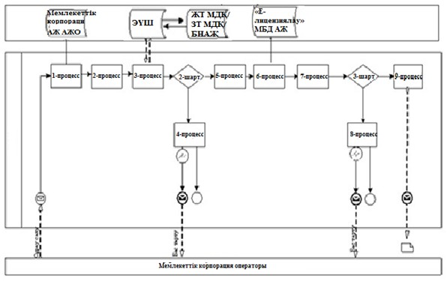

**Портал арқылы мемлекеттік қызмет көрсету кезіндегі функционалдық өзара іс-қимылдың № 2 диаграммасы**



      Шартты белгілер:



|  |  |
| --- | --- |
|  | Қазақстан Республикасы Ұлттық экономика министрінің 2016 жылғы 26 ақпандағы № 107 бұйрығына 8–қосымша |
|  | "Тауарлардың жекелеген түрлерiн импорттауға және (немесе) экспорттауға лицензия беру" мемлекеттік көрсетілетін қызмет регламентіне 1-қосымша |

**"Тауар биржалары қызметімен айналысу құқығына лицензия беру" мемлекеттік қызмет көрсетудің бизнес процестерінің анықтамалығы**

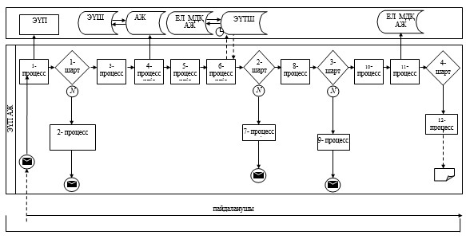

      Шартты белгілер:



|  |  |
| --- | --- |
|  | Қазақстан Республикасы Ұлттық экономика министрінің 2016 жылғы 26 ақпандағы № 107 бұйрығына 9–қосымша |
|  | "Тауарлардың жекелеген түрлерiн импорттауға және (немесе) экспорттауға лицензия беру" мемлекеттік көрсетілетін қызмет регламентіне 2-қосымша |

**Мемлекттік корпорацияның интеграцияланған ақпараттық жүйесі арқылы қадамдық іс-қимылдары мен шешімдері**  
**Мемлекттік корпорация арқылы мемлекеттік қызмет көрсету кезіндегі функционалдық өзара іс-қимылдың № 1 диаграммасы**

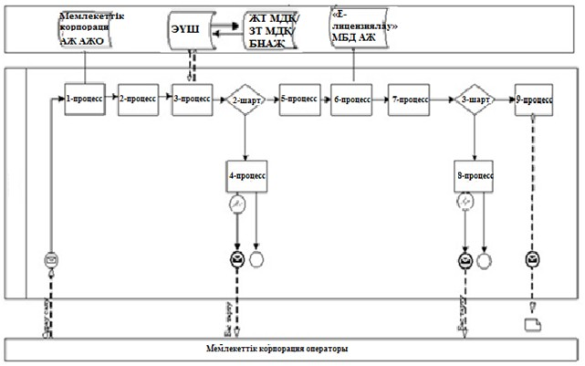

**Портал арқылы мемлекеттік қызмет көрсету кезіндегі функционалдық өзара іс-қимылдың № 2 диаграммасы**

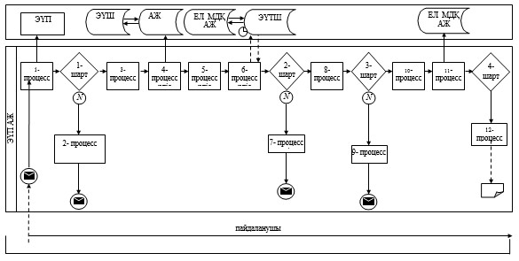

      Шартты белгілер:



© 2012. Қазақстан Республикасы Әділет министрлігінің «Қазақстан Республикасының Заңнама және құқықтық ақпарат институты» ШЖҚ РМК